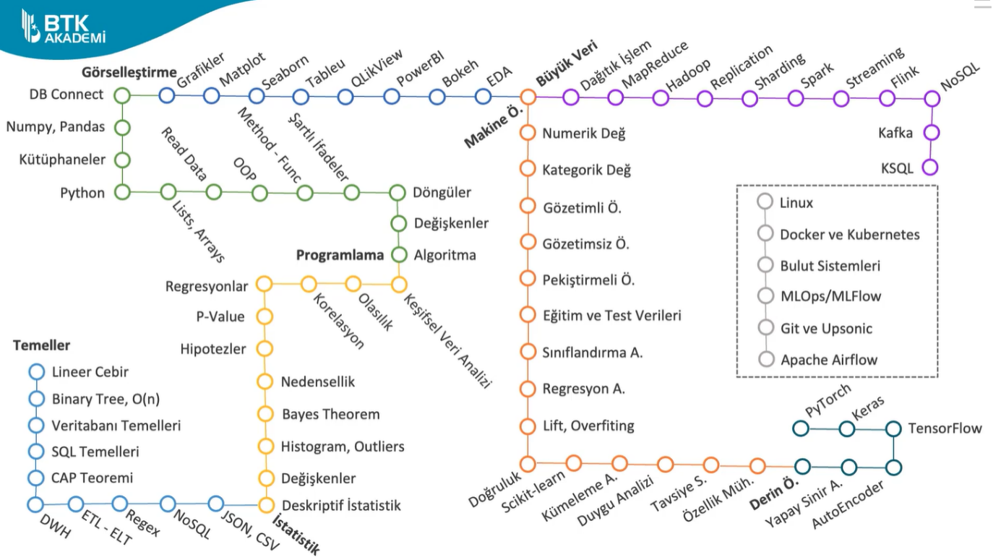
1. Skaler, Vektör, Matris ve Tensör (Verinin Boyutları)
Makine öğrenmesinde veriyi bilgisayara bu yapılarla yediririz.
- Skaler (0B): Tek bir sayıdır. (Örn: x = 5). Bir evin sadece oda sayısı.
- Vektör (1B): Sayılar dizisidir (Tek boyutlu dizi). Bir müşterinin veya pikselin özelliklerini temsil eder. (Örn: Yaş, Maaş, Kredi Skoru. v = [25, 5000, 85]).
- Matris (2B): Vektörlerin bir araya gelmiş hali, yani bildiğimiz Excel tablosudur. Satırlar veriyi, sütunlar özellikleri (features) temsil eder. Gri tonlamalı bir fotoğraf aslında piksellerin parlaklık değerlerini (0-255) tutan 2 boyutlu bir matristir.
- Tensör (3B ve Üzeri): Matrislerin katmanlaşmış halidir. Örneğin renkli bir fotoğraf (RGB), Kırmızı, Yeşil ve Mavi olmak üzere 3 farklı matrisin üst üste binmiş halidir, yani 3 boyutlu bir tensördür.
2. Nokta Çarpım (Dot Product)
Yapay sinir ağlarının ve algoritmaların en çok yaptığı matematiksel işlemdir. İki vektörün karşılıklı elemanlarının çarpılıp toplanmasıdır.
- Nerede Kullanılır? Bir algoritma karar verirken (örneğin fiyat tahmini), girdileri (özellikleri) kendi belirlediği ağırlıklarla (weights) çarpar. Bu işlem tam olarak bir nokta çarpımdır: y = W dot x + b
- Eğer iki vektörün nokta çarpımı 0 ise, bu iki vektör birbirine diktir (Ortogonal). Bu da verideki özelliklerin birbirinden tamamen bağımsız olduğu anlamına gelir.

3. Matris Çarpımı (Matrix Multiplication)
Birden fazla nokta çarpımın aynı anda yapılmasıdır. Bir yapay sinir ağındaki verinin bir katmandan diğerine geçerken geçirdiği dönüşümdür.
- Altın Kural: Bir A matrisi ile B matrisini çarpabilmen için, A'nın sütun sayısı ile B'nin satır sayısının eşit olması gerekir. Kod yazarken en çok alacağın hata olan Shape Error (Boyut Uyuşmazlığı) hatasının sebebi tam olarak bu matematiksel kuraldır.
4. Transpoz (Transpose) ve Ters Matris (Inverse)
Veriyi kod içinde doğru şekle sokmak için yaptığımız temel taklalardır.
- Transpoz (A^T): Bir matrisin satırlarını sütun, sütunlarını satır yapmaktır. Matrisi köşegeni etrafında döndürmektir. Kodda df.T veya matrix.T olarak sıkça kullanırız.
- Ters Matris (A^{-1}): Bir sayıyı çarpmaya göre tersiyle çarpmak (Örn: 5 *1/5 = 1) nasıl 1 veriyorsa, bir matrisi tersiyle çarpmak da Birim Matrisi (Identity Matrix) verir. Çoğu optimizasyon algoritması arka planda denklem sistemlerini çözerken ters matris hesaplar.
5. Özdeğerler ve Özvektörler (Eigenvalues & Eigenvectors)
Veri bilimindeki en "sihirli" konulardan biridir. Bir matris (veri) bir dönüşüme uğradığında, yönü değişmeyen ama sadece boyu uzayan/kısalan özel vektörlere Özvektör, bu uzama/kısalma miktarına ise Özdeğer denir.
- Nerede Kullanılır? Boyut İndirgeme (PCA) algoritmasında kullanılır. Elinde 500 sütunlu devasa bir veri varsa, en yüksek Özdeğere sahip olan Özvektörleri bularak, verinin en çok bilgi taşıyan eksenlerini tespit edersin ve veriyi 500 sütundan 10 sütuna sıkıştırırsın.
6. SVD (Singular Value Decomposition - Tekil Değer Ayrışımı)
Bir önceki mesajda bahsettiğim "Özdeğerler ve Özvektörler" sadece kare matrislerde (N x N) çalışır. Ancak gerçek hayatta veri setlerimiz kare değildir (Örneğin 1000 satır müşteri, 20 sütun özellik vardır: 1000 x 20). SVD, kare olmayan matrisleri de çarpanlarına ayırabilen o muazzam fonksiyondur.
- Makine Öğrenmesindeki Yeri: Tavsiye Sistemleri (Recommendation Systems) tam olarak bu matematikle çalışır. Kullanıcıların izlediği filmleri bir matris yaparız, SVD bu matrisi parçalayarak "Bu kullanıcı bu filmi izlemedi ama %85 ihtimalle sevecek" tahminini üretir.

7. Vektör Normları (L1 ve L2 Normu)
Norm, en basit tabirle bir vektörün "uzunluğunu" veya "büyüklüğünü" ölçme yöntemidir. Modellerin yaptığı hataları ölçerken veya modeli "cezalandırırken" (Overfitting'i engellerken) sürekli bu normları kullanırız.
- L1 Normu (Manhattan Uzaklığı): Vektördeki elemanların mutlak değerlerinin toplamıdır. Haritada sadece dik açılarla ilerleyerek hedef bulmaya benzer.
  - Makine Öğrenmesindeki Yeri: Lasso Regresyonu adı verilen bir algoritmada kullanılır. Verindeki gereksiz sütunları (özellikleri) acımasızca sıfırlayarak veriyi sadeleştirir.
- L2 Normu (Öklid Uzaklığı): Kuş uçuşu mesafedir (Pisagor teoremi). Elemanların karelerinin toplamının kareköküdür.
  - Makine Öğrenmesindeki Yeri: Modellerin hata payını hesaplarken kullandığımız RMSE (Kök Ortalama Kare Hata) metriği doğrudan bir L2 Normudur. Ayrıca Ridge Regresyonunda kullanılır.
Kısa bir kodlamayla aklına kazıyalım:
- Lasso (L1): Acımasızdır. Eğer bir sütun (özellik) sonucu tahmin etmede çok işe yaramıyorsa, onun katsayısını direkt 0 yapar ve o sütunu modelden tamamen atar. Bu yüzden Lasso aynı zamanda doğal bir "Özellik Seçici" (Feature Selector) olarak çalışır. Elinde 1000 tane kolon varsa ve hangilerinin gerçekten işe yaradığını bilmiyorsan Lasso kullanırsın.
- Ridge (L2): Daha merhametlidir. İşe yaramayan özelliklerin katsayılarını 0'a çok çok yaklaştırır (örneğin 0.00001 yapar) ama asla tam 0 yapıp sistemden atmaz. Veri setindeki tüm sütunları minicik de olsa bir etkiyle modelde tutmaya devam eder.
Zihninde kodlamak için ufak bir ipucu: Lasso = Less Features (Daha az özellik bırakır, gereksizleri sıfırlar).
8. Doğrusal Bağımsızlık (Linear Independence) ve Rank
Bir matristeki (veri setindeki) sütunların birbirinin kopyası veya türevi olup olmadığını söyler.
- Neden Çok Önemlidir? Diyelim ki veri setinde hem "Doğum Yılı" hem de "Yaş" diye iki ayrı sütun var. Bu iki bilgi aslında tıpatıp aynıdır (Biri diğerinden matematiksel olarak türetilebilir). Bu duruma Doğrusal Bağımlılık (Multicollinearity) denir.
- Eğer verini bu şekilde makine öğrenmesi modeline sokarsan, matrisin "Rank"ı (gerçek bilgi taşıyan sütun sayısı) düşer. Modelin kafası karışır, algoritmalar çöker veya aşırı saçma tahminler üretir. Veri temizliği yaparken bu birbirinin aynısı olan sütunları tespit edip atmamız gerekir.
Birçok kişi veri bilimini sadece "Pandas'ta tablo filtrelemek" sanır, ancak işin içine devasa veriler ve gerçek yapay zeka girdiğinde, her şey bu iki kavrama dayanır.
1. Binary Tree (İkili Ağaç) Neden Haritada?
Bir düğümün (node) en fazla iki çocuğunun olabildiği bu klasik veri yapısı, veri biliminde iki devasa alanın tam kalbidir:
- Ağaç Tabanlı Algoritmaların Atasıdır: Haritanın sağ tarafında gördüğün "Makine Öğrenmesi" durağındaki en güçlü algoritmalar (Decision Trees, Random Forest, Kaggle şampiyonu XGBoost ve LightGBM) aslında devasa birer Binary Tree'dir. Algoritma veriye bakıp "Yaş > 30 mu?" diye sorar ve veriyi sağa/sola (Evet/Hayır) böler. Ağaç veri yapısının derinliğini, yapraklarını (leaf) ve budama (pruning) mantığını bilmezsen, bu modellerin hiperparametrelerini optimize edemezsin.
- Arama Optimizasyonu (KD-Trees): Tavsiye sistemlerinde veya K-Nearest Neighbors (KNN) gibi algoritmalarda birbirine en yakın müşterileri bulmamız gerekir. Milyonlarca müşteri arasında tek tek mesafe ölçmek sistemi kilitler. Bunun yerine veriler, Binary Tree'nin bir varyasyonu olan "KD-Tree" yapısına dizilir ve arama işlemi saniyeler içinde biter.
2. O(N) (Big O Notation / Zaman Karmaşıklığı) Neden Haritada?
Big O, yazdığımız kodun veri boyutu büyüdükçe ne kadar sürede çalışacağını (veya ne kadar RAM tüketeceğini) gösteren asimptotik bir gösterimdir. Büyük Veri (Big Data) dünyasında bu kavram hayat kurtarır.
O(N) (Big O Notation), temelde şu basit soruya cevap verir: "Elimdeki veri miktarı 10 katına çıkarsa, yazdığım kodun çalışma süresi ne kadar uzar?"
İşte bunun Veri Bilimi haritasında olmasının iki devasa sebebi var:
1. Pandas'ta Yapılan "Ölümcül" Döngü Hatası
Veri bilimine yeni başlayan herkesin yaptığı klasik bir hata vardır: Excel mantığıyla düşünüp, bir tablodaki (DataFrame) verileri güncellemek için for döngüsü yazmak.
- Diyelim ki 1.000 satırlık bir müşteri verisi var ve maaşlara %10 zam yapacaksın. Bir for döngüsü yazarsın, her satıra tek tek gider, hesaplar ve yazar. Bu işlem O(N)'dir. Yani veri sayısı kadar (N) adım atar. 1.000 satır için 1 saniye sürer. "Harika, kodum çalışıyor" dersin.
- Ancak gerçek bir şirkete gidip aynı for döngüsünü 10 Milyon satırlık banka verisine uyguladığında, kod saatlerce donup kalır ve sistemi kilitler.
- Mühendislik Çözümü: Eğer O(N) mantığını biliyorsan, Pandas'ta asla for döngüsü kullanmazsın. Bunun yerine veriyi "Vektörizasyon" (NumPy matris işlemleri) ile tek satırda güncellersin. İşlem saatler değil, saniyeler sürer.
2. Makine Öğrenmesi Modelini "Yanlış" Seçmek
Yapay zeka algoritmalarının da bir "çalışma süresi maliyeti" (Big O) vardır. Elindeki verinin boyutuna göre doğru algoritmayı seçmezsen projen patlar.
- Diyelim ki müşterilerini gruplamak (segmentasyon) istiyorsun.
- K-Means Algoritması: Zaman karmaşıklığı doğrusal diyebileceğimiz seviyelerdedir, yani kabaca O(N)'dir. 1 Milyon müşteriyi saniyeler/dakikalar içinde gruplar.
- Hiyerarşik Kümeleme (Hierarchical Clustering) Algoritması: Zaman karmaşıklığı O(N^3)'tür (Kübik).
- Eğer 1.000 satırlık bir okul projesindeysen, ikisi de anında sonuç verir, farkı anlamazsın. Ama 1 Milyon satırlık veriye gidip O(N^3) olan Hiyerarşik Kümeleme algoritmasını verirsen, o modelin eğitimi teknik olarak aylar sürer! Sunucu masrafları binlerce dolar yazar.
Harita şunu söylüyor: "Bir algoritmanın (örneğin XGBoost) sadece .predict() metodunu çağıran bir kullanıcı olma. O modelin arka planda bir Binary Tree inşa ettiğini bil ve kodunu yazarken Büyük Veri'nin sunucuları patlatmaması için O(N) karmaşıklığını aklından çıkarma."
Haritadaki "Temeller" hattına yakından baktığımızda, "Veritabanı Temelleri" durağının hemen etrafında SQL, CAP Teoremi, NoSQL, ETL-ELT ve JSON/CSV gibi çok kritik duraklar olduğunu görüyoruz.
Gerçek dünyada veriler Kaggle'daki gibi hazır ve temiz .csv dosyaları halinde gelmez; devasa veritabanlarında dağınık halde dururlar.
1. SQL ve İlişkisel Veritabanları (RDBMS)
Veri bilimcilerin zamanının çoğu veriyi modellemeye değil, veriyi veritabanından doğru şekilde çekmeye (Querying) harcanır.
- Ne Çalışmalısın? SELECT, WHERE gibi basit komutları geçip işin analitik kısmına odaklanmalısın. JOIN (farklı tabloları birleştirme), GROUP BY (gruplama), HAVING ve özellikle Window Functions (ROW_NUMBER(), RANK(), LEAD(), LAG()).
- Neden Önemli? Bir müşterinin son 3 aydaki harcama trendini Python'a çekmeden, direkt veritabanı seviyesinde hesaplatıp sadece sonucu Python'a almak sistemin hızını (Big O) muazzam artırır. PostgreSQL veya MSSQL bu işin sektör standartlarıdır.
Sektörün Altın Standardı: PostgreSQL
Eğer veri bilimi için tek bir SQL türü öğreneceksen, bu kesinlikle PostgreSQL olmalıdır.
- Neden? Tamamen açık kaynaklıdır (open-source) ve modern teknoloji şirketlerinin (start-up'lardan devlere kadar) en çok tercih ettiği veritabanıdır.
- Veri Bilimciler Neden Sever? Sadece düz tabloları değil, makine öğrenmesinde çok sık karşılaşacağın karmaşık JSON formatındaki verileri ve çok boyutlu dizileri (arrays) mükemmel işler. Analitik sorgular (Window Functions) konusunda MySQL'den çok daha yeteneklidir.
Pratik ve Yerel Geliştirme: SQLite
Büyük sunuculara veya kurulumlara ihtiyaç duymayan, doğrudan senin Python projenin içinde "tek bir dosya" olarak çalışan harika bir mini veritabanıdır.
- Neden? Şu an seninle yapacağımız ETL projelerinde veya Kaggle veri setlerini test ederken bilgisayarına ağır veritabanları kurmana gerek bırakmaz. Python'un içinde hazır gelir (import sqlite3).
- Veri Bilimindeki Yeri: Prototip üretmek, API'den çektiğin ilk verileri hızlıca bir tabloya basmak ve modeli test etmek için paha biçilmezdir.
Kurumsal Klasikler (Sadece Bilmen Yeterli):
- T-SQL (Microsoft SQL Server) & Oracle: Bankalar, telekomünikasyon şirketleri ve köklü devlet kurumları tarafından kullanılır. Çok güçlüdürler ancak lisansları çok pahalı olduğu için modern yapay zeka/veri bilimi ekosistemlerinde (Python ile entegrasyonda) PostgreSQL kadar esnek tercih edilmezler. Postgres bilen biri bunlara 1-2 haftada adapte olur.
2. NoSQL ve JSON/CSV (Yapısal Olmayan Veri)
Her veri Excel tablosu gibi düzenli değildir. Sensör verileri, web sitesi tıklama logları veya Twitter'dan çekilen metinler karmakarışıktır.
- Ne Çalışmalısın? MongoDB (Doküman tabanlı) veya Redis (Anahtar-Değer) gibi NoSQL sistemlerin mantığı. JSON (JavaScript Object Notation) formatındaki iç içe geçmiş (nested) verileri okuma (Parsing).
SQL ne kadar veritabanı dünyasının "geleneksel temeli" ise, NoSQL de günümüz yapay zeka ve büyük veri sistemlerinin "hız motorudur".
Özellikle makine öğrenmesi modellerini canlıya alırken (production) neden NoSQL'in bu kadar kritik olduğunu, doğrudan senin ilgilendiğin teknolojiler üzerinden inceleyelim:
Şemasız Esneklik (Schemaless Design)
SQL'de bir tablo oluşturduğunda kurallar çok katıdır: "Bu tabloda 5 sütun var, 3. sütun sadece tam sayı (integer) alabilir." Eğer sisteme aniden yeni bir veri tipi eklenirse, tüm veritabanını durdurup tablo yapısını (schema) güncellemen gerekir.
NoSQL'de ise bu katılık yoktur. Gelen veriyi olduğu gibi, genellikle JSON (veya BSON) formatında bir doküman olarak kaydeder.
Gerçek Hayat Örneği: Geliştirmekte olduğun akıllı şehir mobil uygulamasını ve YOLOv4 ile yol hasarı tespiti yapan sistemini düşün. YOLOv4 bir fotoğrafta çukur tespit ettiğinde sana şöyle karmaşık bir çıktı (JSON) üretir:
- Hasar Tipi: Çukur
- Güven Skoru (Confidence): %92
- Koordinatlar (Bounding Box): x:150, y:200, w:45, h:30
- GPS Konumu: Enlem 39.9, Boylam 32.8
Yarın bu sisteme "Hava Durumu" veya "Kamera Açısı" gibi yeni bir özellik eklemek istediğinde, SQL'de tabloları yıkıp baştan yapman gerekirken, MongoDB gibi bir NoSQL veritabanında bu yeni JSON çıktısını doğrudan veritabanına fırlatman yeterlidir. Sistem itiraz etmeden kaydeder.
Yüksek Hız ve Yatay Ölçeklenebilirlik (Horizontal Scaling)
Kullanıcı sayısı arttığında SQL veritabanları "Dikey" (Vertical) ölçeklenmek ister; yani sunucuya daha pahalı bir işlemci veya daha çok RAM takman gerekir. Bu bir noktadan sonra fiziksel olarak imkansızlaşır.
NoSQL ise "Yatay" (Horizontal) ölçeklenir. Uygulaman on binlerce kullanıcıya ulaştığında, yan yana ucuz sıradan sunucular eklersin ve NoSQL veriyi bu sunuculara otomatik olarak dağıtır (Sharding). Saniyede binlerce fotoğrafın işlendiği ve log kaydının tutulduğu büyük yapay zeka projeleri bu hıza ancak NoSQL ile yetişebilir.
Yapısal Olmayan Verilerin (Unstructured Data) Gücü
Veri biliminde her zaman temiz Excel tablolarıyla çalışmayız. Bazen binlerce metin belgesi, kullanıcı tıklama logları, sensör akışları veya sosyal medya gönderileri üzerinde çalışman gerekir. Bu verilerin satırı ve sütunu yoktur. NoSQL (özellikle Doküman veya Anahtar-Değer tabanlı türleri), makine öğrenmesi modellerinin en sevdiği bu "dağınık" verileri depolamak için biçilmiş kaftandır.
En Çok Karşılaşacağın NoSQL Türleri
Piyasada staj veya iş ararken karşına en çok çıkacak iki temel araç şunlardır:
- MongoDB: Doküman tabanlıdır. JSON formatında veri tutar. Python ile (PyMongo kütüphanesi) entegrasyonu muazzam kolaydır. Web ve mobil uygulamaların arka planında en çok bu kullanılır.
- Redis: Anahtar-Değer (Key-Value) mantığıyla çalışır. Veriyi hard diskte değil, doğrudan bilgisayarın RAM'inde (belleğinde) tutar. Bu yüzden ışık hızındadır. Canlı öneri sistemleri veya anlık sepet işlemleri için kullanılır.

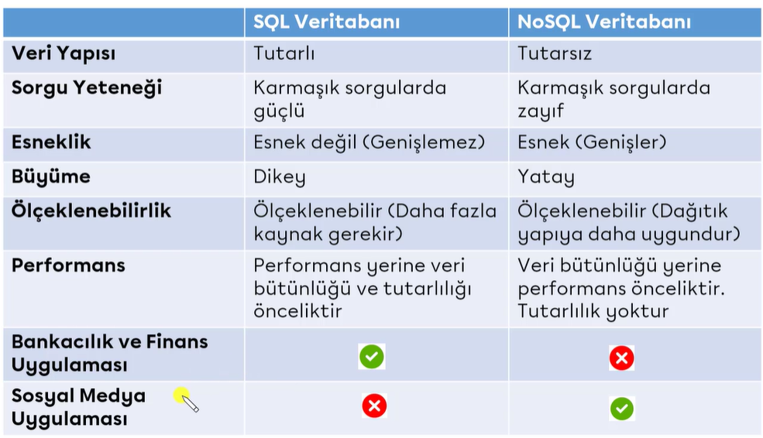
Eğer verin bir Excel tablosuna sığıyorsa ve finansal bir kesinlik gerektiriyorsa SQL kullan. Eğer verin sensörlerden, yapay zeka modellerinden karmaşık JSON'lar halinde akıyorsa, yapısı sürekli değişiyorsa ve yatayda devasa boyutlara ulaşacaksa NoSQL kullan.
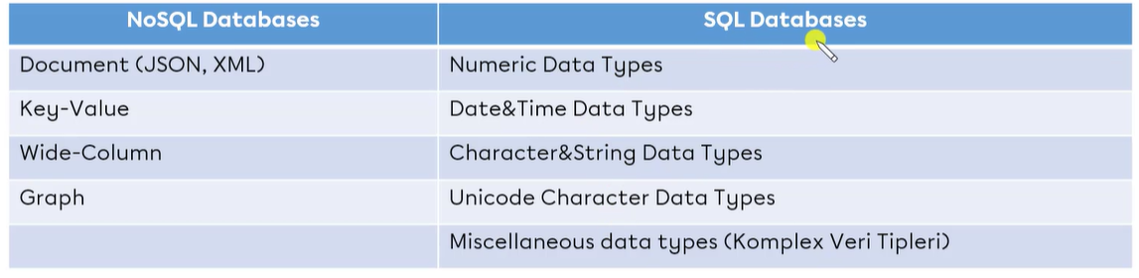
3. CAP Teoremi (Mühendislik Vizyonu)
Haritadaki en "mühendislik" kokan duraklardan biridir. Büyük veri (Big Data) mimarisi tasarlarken hayat kurtarır.
- Nedir? Dağıtık bir veritabanı sisteminde aynı anda üç özelliğin hepsine birden sahip olamayacağını söyler:
  - Consistency (Tutarlılık): Herkes aynı anda aynı veriyi mi görüyor?
  - Availability (Erişilebilirlik): Sistem her zaman cevap veriyor mu (çökmemiş mi)?
  - Partition Tolerance (Bölünme Toleransı): Sunucular arasındaki ağ kopsa bile sistem çalışmaya devam ediyor mu?
- Neden Önemli? Bir şirkete gittiğinde "Hangi veritabanını kullanalım?" diye sorduklarında, "Eğer banka işlemi yapıyorsak Tutarlılık (Consistency) şart, ilişkisel SQL kullanalım. Ama anlık tweet akışı alıyorsak birkaç tweet kaybolsa da olur, Erişilebilirlik (Availability) önemli, Cassandra (NoSQL) kullanalım" diyebilmeni sağlar.
4. ETL / ELT (Veri Boru Hatları)
- ETL (Extract, Transform, Load): Veriyi kaynağından Çek (Extract), Python'da/Pandas'ta temizle ve dönüştür (Transform), sonra analiz için veri ambarına Yükle (Load). Veri bilimcilerin en temel mesaisidir.
5. DWH (Data Warehouse - Veri Ambarı)
Gerçek dünyada veri bilimciler, analizlerini uygulamanın anlık çalıştığı "Canlı Veritabanı" (Transactional DB) üzerinde yapmazlar.
- Neden?: Düşün ki Trendyol'un anlık sipariş alan canlı SQL veritabanına bağlandın ve "Son 5 yılın tüm satışlarının ortalamasını al" diye ağır bir makine öğrenmesi sorgusu (Query) attın. O an site kilitlenir, kimse alışveriş yapamaz.
- Çözüm (DWH): Şirketler her gece canlı veritabanındaki verileri kopyalar, temizler (ETL süreci) ve sadece okuma/analiz yapmaya optimize edilmiş, devasa tarihi bir depoya atarlar. İşte burası Veri Ambarı (DWH)'dır.
- Senin İçin Anlamı: Bir şirkete girdiğinde modellerini eğitmek için veriyi çekeceğin yer canlı sistem değil, bu DWH sunucuları olacaktır (Örn: Google BigQuery, Amazon Redshift veya Snowflake).
Data Warehouse (Veri Ambarı), verinin tamamen "ütülenmiş, katlanmış ve rafa dizilmiş" halidir.
Buranın temiz tutulmasının çok kritik bir mühendislik sebebi vardır:
- Garbage In, Garbage Out (Çöp Girer, Çöp Çıkar): Makine öğrenmesi modelleri veya şirketin yönetim kuruluna giden finansal raporlar doğrudan bu ambardan beslenir. Eğer ambardaki veri kirli, eksik veya hatalı olursa, eğittiğin yapay zeka modeli yanlış tahminler yapar, şirket de yanlış kararlar alır.
- ETL Süzgeci: Veriler ambarın kapısından içeri girmeden önce o meşhur ETL (Extract, Transform, Load) fabrikasından geçer. Eksik veriler (NULL değerler) doldurulur, tarih formatları standartlaştırılır (örneğin hepsi YYYY-MM-DD yapılır), tekrarlayan (duplicate) kayıtlar silinir.
- Yapısal Katılık (Şema): Veri ambarları (tıpkı az önce kurduğumuz PostgreSQL gibi) son derece katı kuralları olan SQL tabanlı sistemlerdir. Tablo tanımında "Buraya sadece tam sayı (Integer) girebilir" diyorsa, oraya yanlışlıkla bir metin (String) verisi sızamaz. Kapıdan çevrilir.
Kısacası aklında şöyle tutabilirsin:
Tarladan yeni koparılmış, üstü çamurlu, irili ufaklı domatesler yığını Data Lake (Veri Gölü) ise; fabrikada yıkanmış, doğranmış, baharatlanmış ve cam şişeye konup market rafına dizilmiş hazır ketçap **Data Warehouse (Veri Ambarı)**dır.
Senin veri bilimci olarak modelini eğitmek için raftan alıp doğrudan, hızla kullanacağın yer burasıdır.
Veri Gölü (Data Lake): Hiçbir yapıya veya formata sokulmamış her türlü ham verinin (SQL tabloları, JSON'lar, resimler, log dosyaları) "ileride lazım olur" mantığıyla filtrelemeden atıldığı, maliyeti düşük devasa havuzlardır.
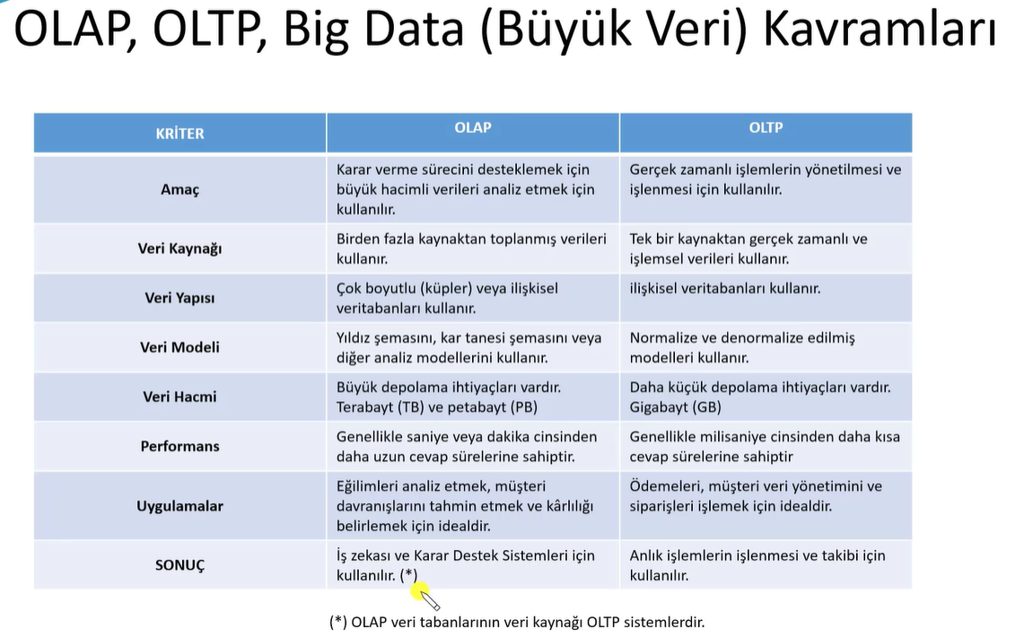
6. Regex (Regular Expressions - Düzenli İfadeler)
Regex, metin verisi (String) içinde belirli bir "örüntüyü" (pattern) bulmak, çıkarmak veya değiştirmek için kullanılan evrensel bir dildir. Metin madenciliğinin ve veri temizliğinin (Data Cleaning) İsviçre çakısıdır.
- Neden Kullanırız?: Elinde internetten çekilmiş binlerce satırlık kirli bir müşteri yorum tablosu veya log dosyası olduğunu düşün.
- Örnek Senaryo: * Elindeki metin: "İletişim için zeynep.ustun@email.com veya 555-123-4567 numaralı telefonu arayın. Fatura no: #TR-98765"
  - Eğer sadece e-posta adresini veya sadece "#TR" ile başlayan fatura kodlarını tablonun ayrı bir sütununa çekmek istersen, klasik Python split() veya find() fonksiyonları yetersiz kalır.
  - Regex ile [a-zA-Z0-9._%+-]+@[a-zA-Z0-9.-]+\.[a-zA-Z]{2,} gibi bir kural yazarsın ve o metnin içindeki tüm e-postaları saniyeler içinde cımbızla çeker alırsın. Python'da bunu import re kütüphanesi ile yaparız.
Haritadaki Yeri: Veri ambarından (DWH) ham veriyi çektin, ancak verinin içi HTML etiketleri (<br>, <b>) veya gereksiz sembollerle dolu. Modeli eğitmeden önce o veriyi Regex ile tertemiz bir hale getirmen gerekir.

